中国总会计师协会居家线上考试应考人员

操作手册

参加中国总会计师协会（以下简称“中总协”）居家线上考试，应考人员需自行准备符合要求的考试设备、监控设备和考试场所。以下就如何下载安装居家线上考试的易考客户端、在线考试操作流程、以及如何搭建监控环境等具体操作进行说明。
一、考试环境及其考试设备准备
应考人员需自行准备符合以下要求的考试设备和考试环境。

（一）考试环境要求
1、应考人员应选择安静、光线充足、独立的室内空间参加考试；
2、考试全过程严格禁止无关人员出入考试场所；
3、考虑疫情原因，不建议在公共场所（如公共教室、图书馆、咖啡馆、网吧、敞开式的办公室、交通工具内等）考试。

（二）考试设备要求
考试前应准备以下设备：
1、一台用于考试的电脑（台式机或笔记本电脑）；
2、键盘、鼠标；
3、用于第二视角监控的移动设备及支架。
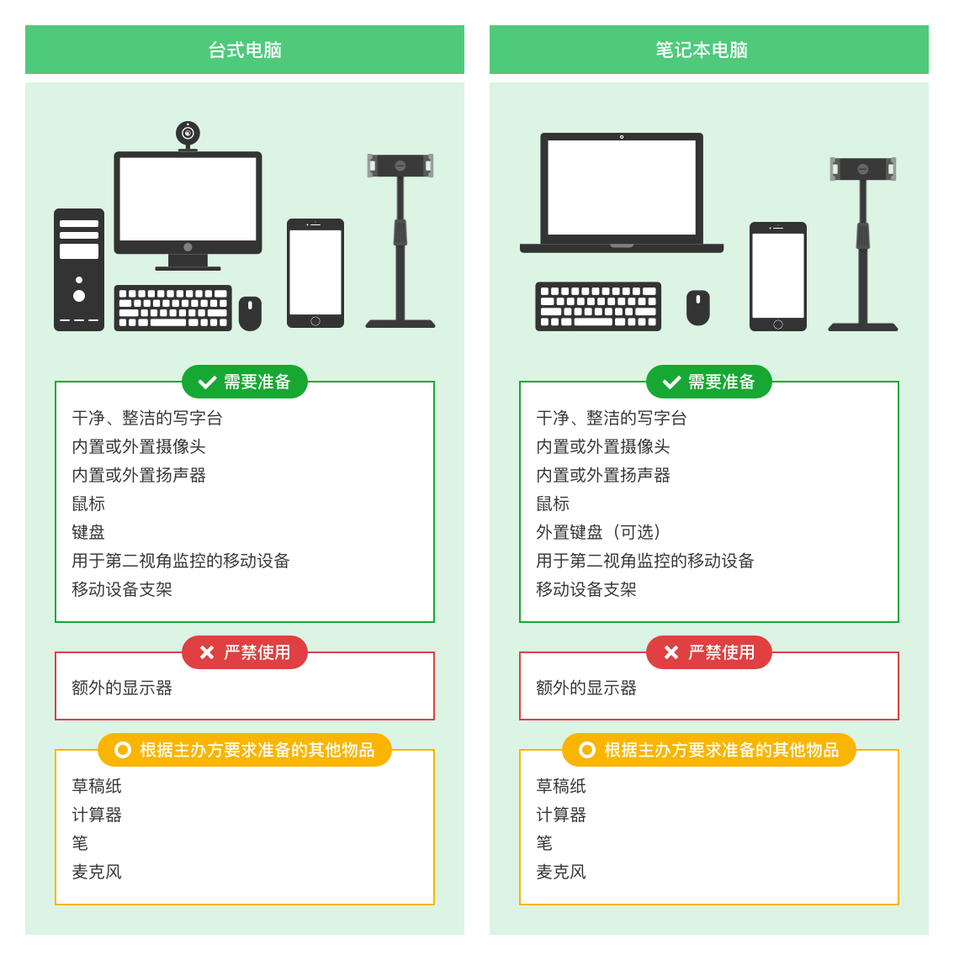
图 1 考试设备要求
请注意：考试过程中不得使用额外的显示器。
（三）用于在线考试的电脑
1、台式机或笔记本电脑：
（1）电脑操作系统要求为Win7、Win10、Win11或Mac OS 10.15.7及以上；
（2）最低配置要求为CPU：双核；内存:4G；安装客户端硬盘空间>2G；
（3）不得使用除笔记本电脑外的移动设备如平板电脑、手机等。
2、摄像头：
内置或外置摄像头均可，用于登录拍照并作为考试的主监控视角摄像头。
- 扬声器：
电脑需配备可用的内置或外置扬声器，并提前调整扬声器音量到合适的大小。
- 麦克风：
电脑需配备可用的内置或外置麦克风。不允许使用耳机麦克风，使用耳机麦克风将被判定为违纪。
5、考试软件：
（1）请在考前下载最新版易考客户端，并完成安装；易考客户端不支持安装在笔记本电脑外的移动设备上；
（2）进入考试系统前关闭电脑上与考试无关网页和软件，包括安全卫士、电脑管家、各类通讯软件以及音视频播放、直播软件等；
（3）如使用笔记本电脑请保持电量充足，建议全程使用外接电源。

（四）用于第二视角（鹰眼）监控的设备
1、带正常上网功能的智能手机或平板设备，必须带有可正常工作的摄像头；
2、鹰眼监控推荐使用的浏览器要求如下：

操作系统 | IOS | Android | 华为鸿蒙
系统版本 | IOS 13+ | Android 10+ | HarmonyOS 2+
浏览器 | Safari | Edge、Chrome、华为花瓣 | 华为花瓣、Edge
摄像头 | 有 | 有 | 有
请注意：使用推荐的浏览器可获得较为稳定的考试体验，建议应考人员优先使用。

（五）考试场所网络条件要求
1、考试场所应有稳定的网络条件，支持考试设备和监控设备同时联网；
2、建议使用带宽50Mbps或以上的独立光纤网络；
3、建议应考人员准备4G/5G网络作为备用网络，并事先做好调试，以便出现网络故障时能迅速切换到备用网络继续考试。（一场3小时左右的考试，预计使用4.5GB的流量）；
请注意：考试期间如发生网络故障，考试系统会提醒应考人员。
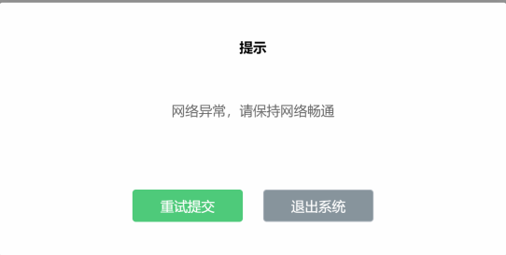
图二
请应考人员在看到异常提示后尽快排除网络故障或切换到备用网络。故障解决后，应考人员可重新进入考试继续作答，网络故障发生之前的作答结果会保存；但是，由于考试设备或网络故障导致考试时间的损失或无法完成考试，不会获得补时。

二、易考客户端下载、安装和调试

（一）获取易考客户端
1、使用考试设备，在浏览器中打开考试链接，会直接进入客户端的下载页面（考试链接见中总协相关通知）；
2、请应考人员根据自己考试设备的操作系统类型（Windows或Mac），下载对应的客户端安装包。
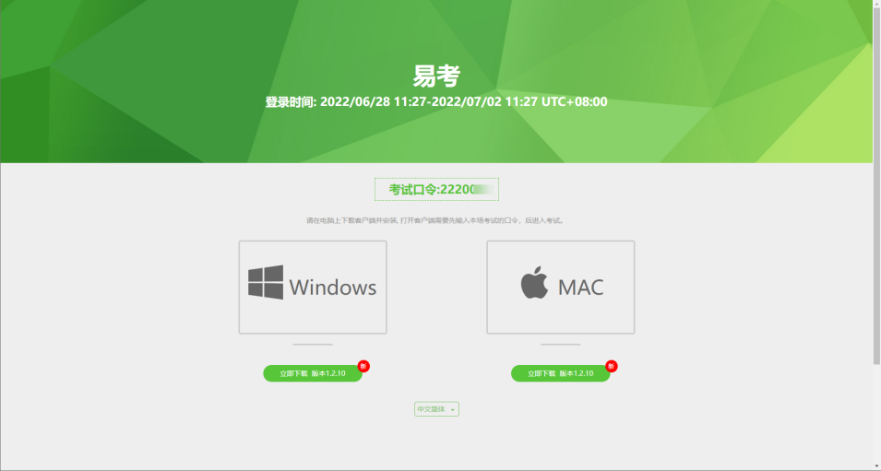
图 3 易考客户端下载

（二）易考客户端安装
易考客户端适用于Windows（Win7、Win10、Win11）或Mac OS（10.15.7及以上）操作系统，应考人员按照系统提示的步骤完成安装。
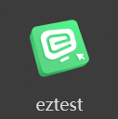
客户端安装完成后，打开“eztest”图标，即可进入考试系统。

（三）使用易考客户端进入考试
1、启动“eztest”易考客户端在考试设备上，运行“eztest”客户端；
2、输入考试口令
在易考客户端界面输入考试口令,考试口令见中总协相关通知。
请注意：正式考试与模拟考试的口令不同，请应考人员注意查看中总协相关通知，以免因使用错误口令导致错过考试。
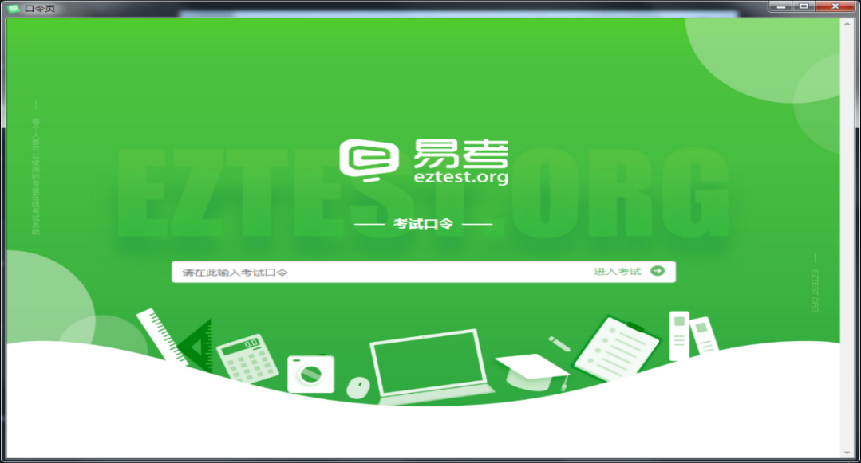
图 4考试口令页

3、调试设备
在登录页中，点击“调试设备”测试考试设备的（内外置）摄像头以及音频设备是否可用。
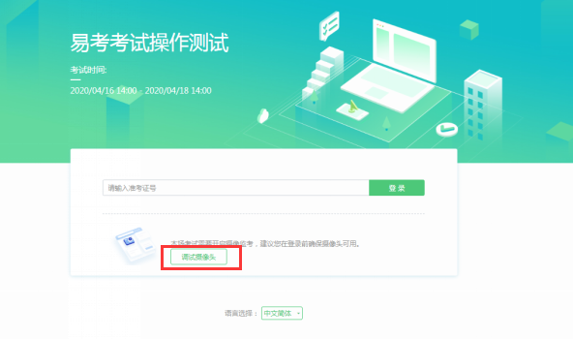
图 5 设备调试1

请注意：一旦完成登录，考试系统将全屏锁定电脑的操作界面。强烈建议在输入身份证件号进入考试前，进行设备调试，确认考试设备的可用情况。
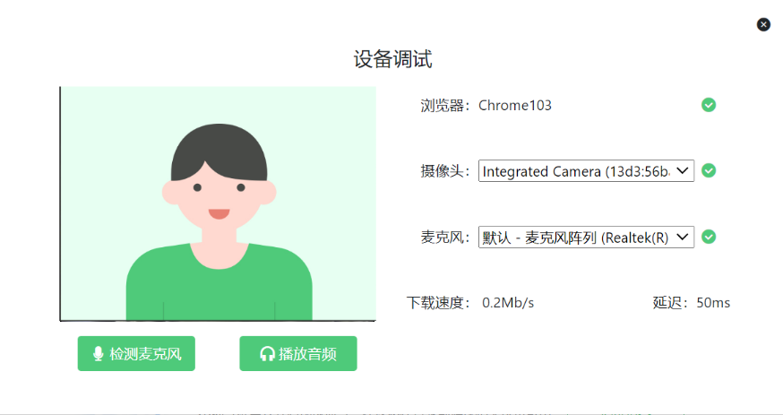
图 6设备调试2

4、登录考试
完成调试后，可在允许登录的时间段内（登录时间等要求请参见中总协相关通知），输入身份证件号登录。建议应考人员预留出时间，提前完成设备调试，提前进入考试。
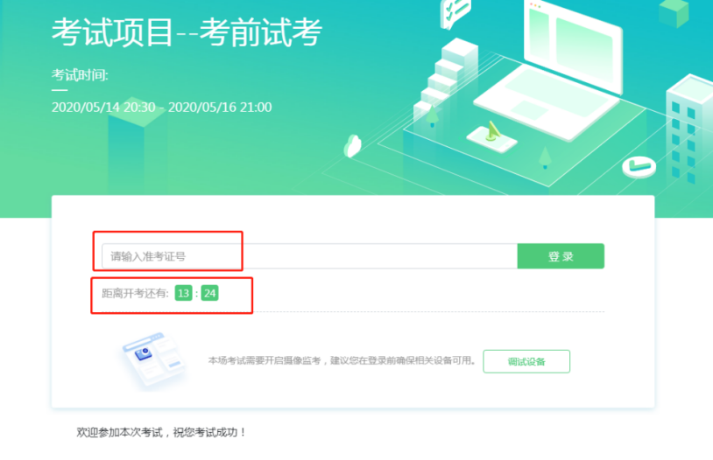
图 7考试登录

5、应考人员个人信息确认
完成登录后，应考人员确认自己的基本信息（根据实际考试基本信息为准，下图仅为样图），点击确定按钮继续；
请注意：在进入考试之前，应考人员可点击《隐私政策》链接查看详细内容，确认接受《隐私政策》后可继续进入下一步。
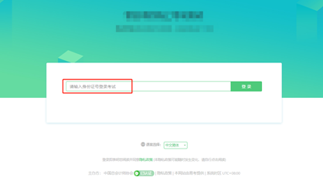
图 8 基本信息确认
6、拍摄登录照
系统会提示应考人员拍摄个人正面照作为登录照。
登录照片是中总协核验应考人员身份的重要凭证之一，请确保拍照时光线充足、图像清晰，照片应包括应考人员完整的面部和肩部。
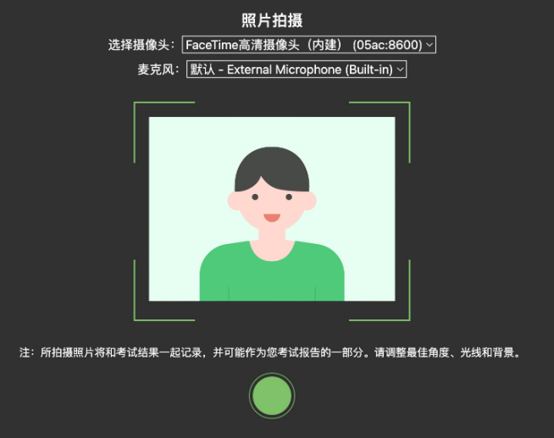
图 9 拍摄登录照

（四）开启鹰眼监控
完成登录拍照后，电脑端将显示开启鹰眼监控的指示页，请根据界面中的说明布置鹰眼监控。
手机端完成扫描并进入第二视角监控后，在电脑端确认，即可进入考试界面。
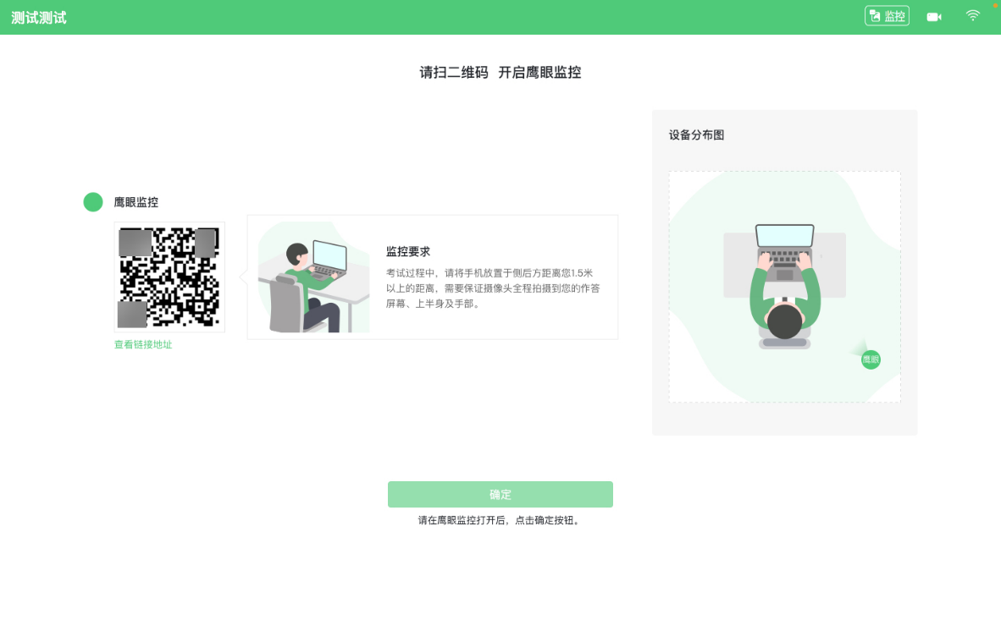
图 10 鹰眼登录

第一步：使用鹰眼监控设备（智能手机或平板设备）扫描界面左侧的二维码；
第二步：在鹰眼监控设备中阅读监控要求，并开启监控；
第三步：按照要求上传环境照片等待审核；
第四步，开启鹰眼监控；
第五步，在电脑端点击确认后，并等待审核结果，审核通过进入考试，审核不通过重新上传照片。
请注意：推荐的扫描方式为：
- ios设备请使用相机对准二维码，并按设备提示点击网页地址使用默认的safari浏览器打开；
- Android设备可打开推荐浏览器（如华为花瓣浏览器），扫描鹰眼二维码；
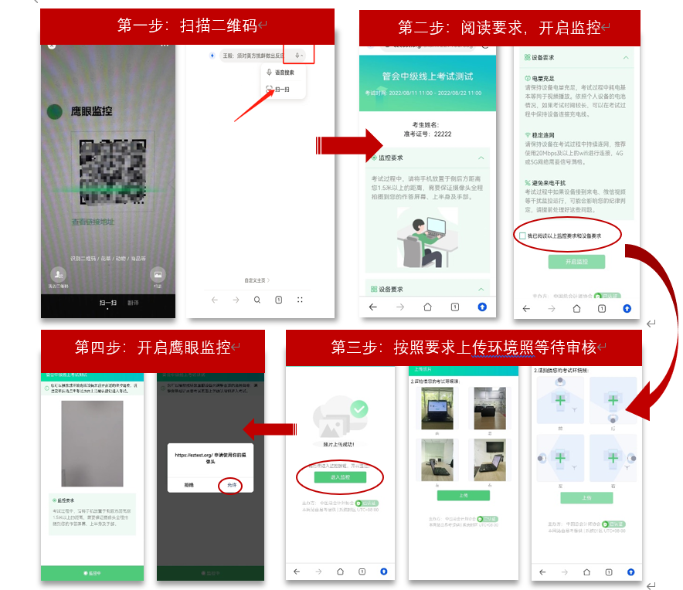

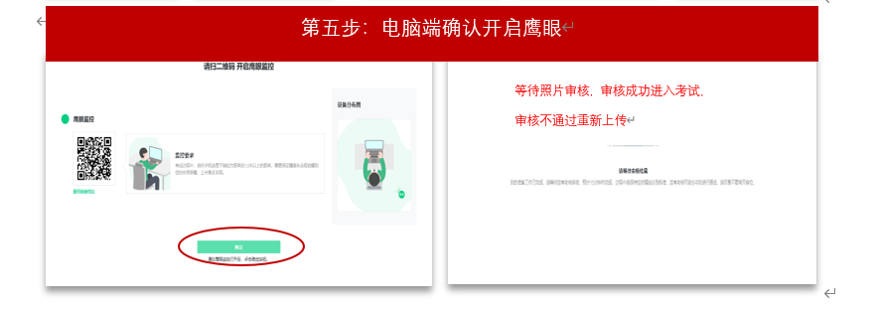
图 11 开启鹰眼步骤图

请注意：本文档中的二维码及监考要求信息仅做展示，请参照正式考试界面。

三、易考的答题过程

（一）考试界面简介
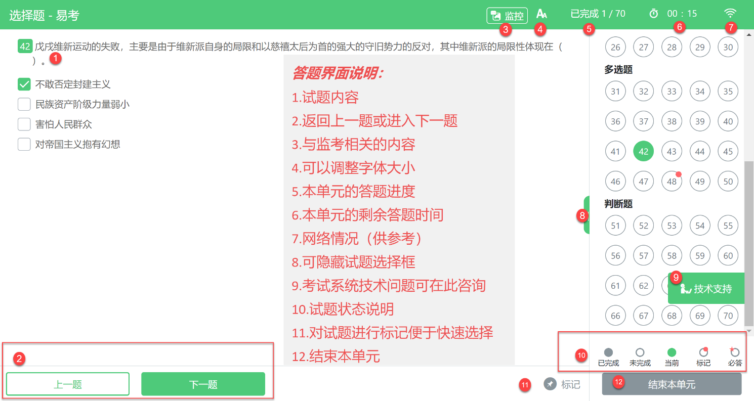
图 12答题界面
请注意：本文档内容仅介绍考试界面，详细的答题单元说明等，请参照正式考试界面。

（二）应考人员与监考老师的交互
监考老师发送的信息，将出现在答题界面中，可点击右上角的“监控”图标进一步查看详情。
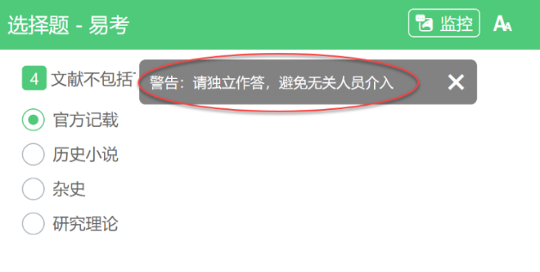
图13 监考老师发送信息示意图
若监考老师发起视频通话，会在答题界面中出现通话界面，应考人员无法自行关闭。
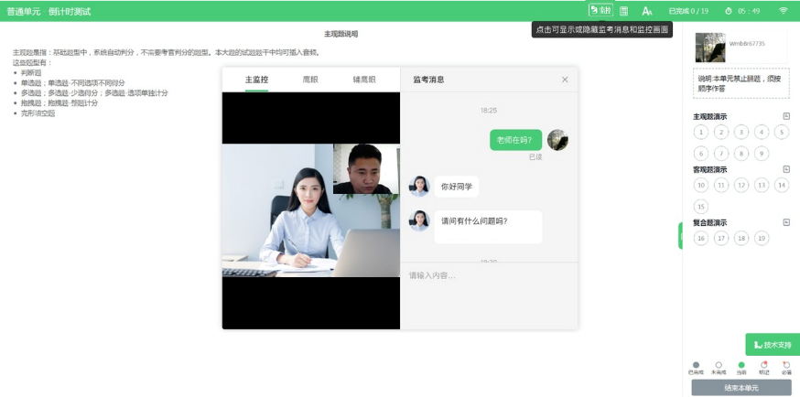
图14 视频通话示意图
请注意：应考人员应遵守考试规则，积极响应监考官的指令、整改要求。
若考试过程中鹰眼监控断开，系统会进行文字提示，应考人员应立即查看，并通过重新扫码连接的功能重新连接。
应考人员点击考试界面上方功能区中的“监控”图标，用第二视角监控设备扫描二维码重新连接鹰眼监控。在监控画面恢复后，立即将第二视角监控设备重新摆放到监控点位上。
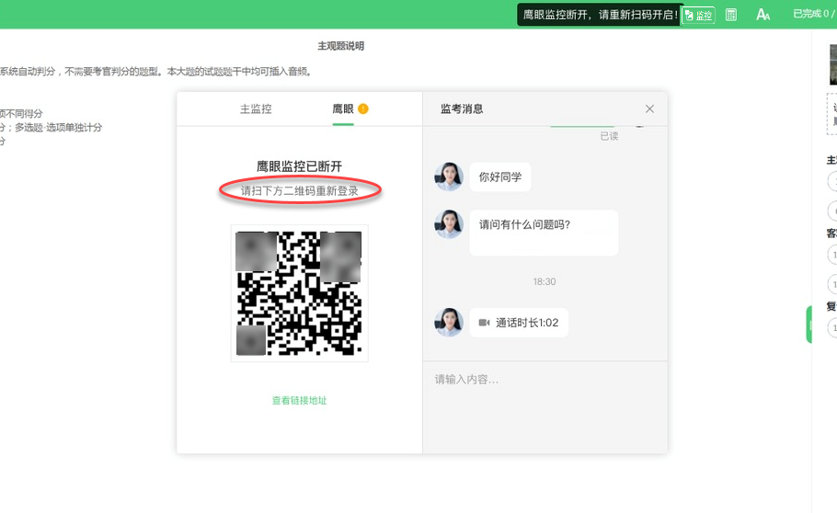

图15 鹰眼监控断开示意图

（三）应考人员如何获得技术支持
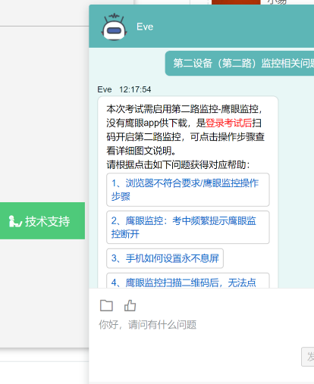
图16 技术支持示意图
在考试过程中如遇到设备或操作等技术问题，可点击“技术支持”获取帮助。
请注意：技术支持仅解答考试系统相关的问题；严禁向技术支持透露或咨询与考试内容有关的问题。关于考试资格、考试成绩、合格标准等非考试系统问题，不予答复。

四、应考人员视频监控布置
居家线上考试使用双视角监控方案，即正面主视角+第二视角鹰眼监控相结合的在线监控方式，应考人员应配合进行监控环境的布置以满足监控要求。

（一）主视角监控注意事项
1、主视角要求拍摄应考人员正面影像，应拍摄应考人员肩部以上位置，确保正面影像清晰可见；
2、请注意现场光线，避免背光、光线过强等情况影响监控质量。

（二）鹰眼监控注意事项
1、鹰眼监控设备应摆放在应考人员侧方，应拍摄到应考人员写字台桌面、应考人员双手的动作以及电脑屏幕的状态；
2、请将智能手机或平板设备固定摆放，建议使用手机支架，便于按要求调整到合适的位置和高度；
3、为确保鹰眼监控设备电量充足，建议全程使用外接电源；
4、开启鹰眼监控前应关闭与考试无关应用的提醒功能，将设备设置为静音，避免来电、微信或其他应用打断监控过程。
监控环境可参照以下示意图：

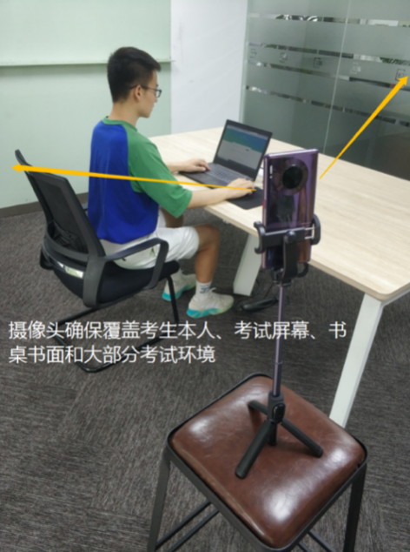
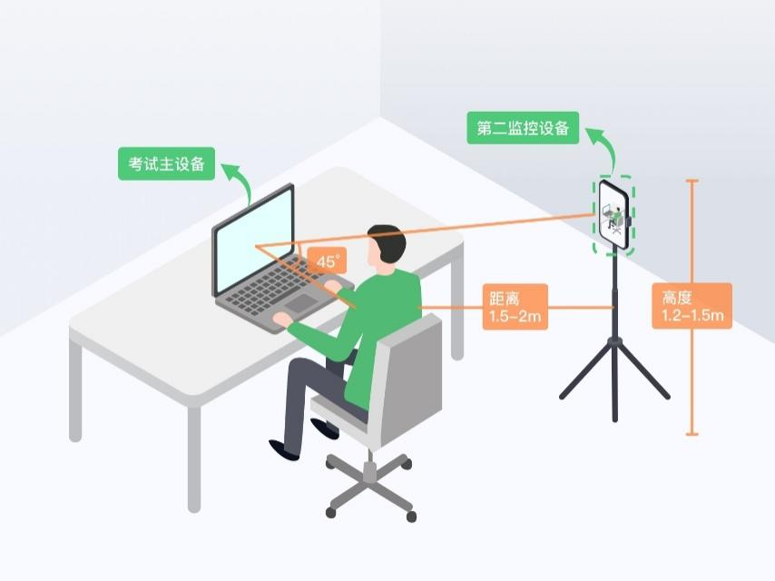
图 17 监控环境示意图 图 18 监控环境实景图

请注意：考试过程中采集的监控信息，只允许中总协查阅，作为判定应考人员是否遵守考试规则的辅助依据；不会用在除此之外的其他用途。

